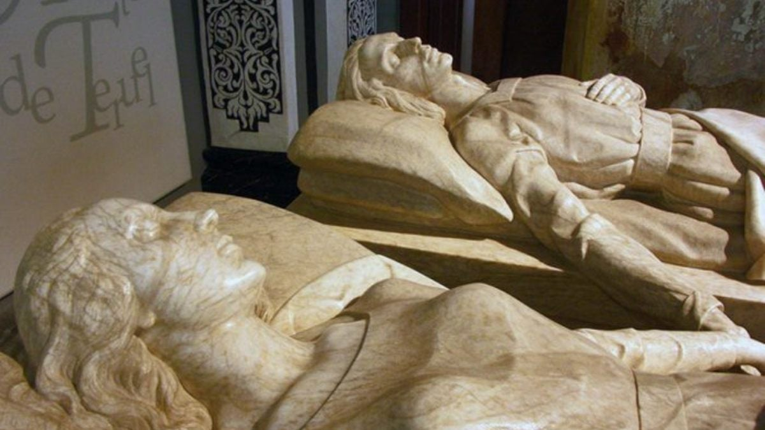
CO : Historia de los amantes de Teruel
Romeo y Julieta son los enamorados por excelencia. Todo el Mundo conoce la historia de amor y su trágico final. En España nos encontramos con una historia parecida la protagonizan Diego e Isabel, los amantes de Teruel. Diego e Isabel vivieron en Teruel en el siglo XIII y, al igual que los amantes de Verona, se enamoraron a pesar de las enemistad de sus familias. Ella pertenecía a los Segura, una familia con poder y buena fortuna en la ciudad, él a los Martínez de Marcilla, considerados con pocos recursos económicos. Por eso, cuando desvelaron su amor, el padre de Isabel rechazó a Diego por no ser el pretendiente ideal para su hija. El juró hacer fortuna fuera de Teruel y volver al cabo de 5 años y pidió al padre que no la casara con ningún otro hombre. Pero los planes del padre de Isabel eran bien distintos. la obligó a casarse con Fernando de Gamboa, el hermano del señor de Albarracín, unos esponsales muy sonados y festejados en Teruel. Al cumplirse los 5 años, Diego volvió y se encontró con la noticia. Pidió verla y cuando se encontraron frente a frente, le pidió a Isabel un beso. Ella se negó y él cayó desplomado en el suelo. Murió en el acto. Isabel acudió a su entierro, los turolenses pudieron ver cómo se acercaba al centro y besaba con pasión los labios y vida de Diego. Al acabar el acto, cayó desplomada sobre el cuerpo de Diego. La leyenda cuenta que tras esto, fueron enterrados juntos. Sus cuerpos fueron hallados juntos en el siglo 16 en la iglesia de San Pedro de la ciudad de Teruel. Dentro de la capilla de los Santos Cosme y Damián. En 1950 sus cuerpos fueron desenterrados y colocados en una tumba de alabastro blanco. En ella se imaginaron los rostros de los enamorados y los dos yacen unidos de la mano aunque sin llegar a tocarse. Un sepulcro bautizado como el mausoleo de los amantes, situado en un anexo de la Iglesia de San Pedro, y donde también hay un mural realizado por Jorge Gay y los bocetos de un cuadro de Muñoz Degrain. Además, cada 14 de febrero en Teruel, festejos que recuerdan cómo fue la historia de los amantes de Teruel, incluso se hace un cortejo fúnebre hasta las puertas de la Catedral, aunque no solo ese día se recuerda a los enamorados. Durante todo el año Teruel recibe a más de 20000 personas que quieren conocer la historia de los amantes de Teruel.

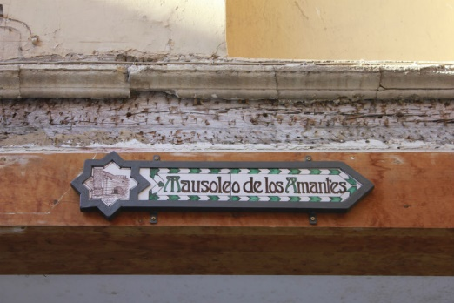
El mausoleo de los amantes de Teruel está en la iglesia de San Pedro
Desde 1997, entre el 20 y el 23 de febrero, Teruel celebra la semana de los amantes. En esta Semana de los Amantes, la ciudad vuelve a medievo con decoraciones, jaimas en las calles, animación con actores vestidos de época… es una fiesta que ha servido para que Teruel se autoproclame la ciudad más romántica de España y que aproveche esos días, justo después de la celebración de San Valentín, para dar a conocer su historia y su patrimonio.

